cms启动什么意思

CMS启动：深入解析内容管理系统（CMS）的启动过程

随着互联网的快速发展，内容管理系统（Content Management System，简称CMS）在网站建设和运营中扮演着越来越重要的角色。什么是CMS启动？CMS启动又意味着什么呢？本文将为您详细解析。

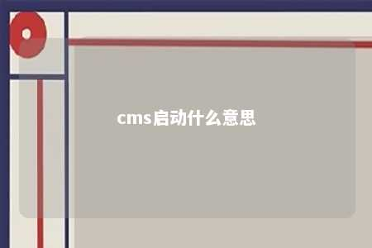

一、什么是CMS启动？

CMS启动，即内容管理系统启动，是指将内容管理系统部署到服务器并使其正常运行的过程。简单来说，就是让CMS软件在我们的服务器上“活”起来。

二、CMS启动的意义

1. 方便内容发布和管理

通过CMS启动，我们可以轻松地发布、编辑、删除和更新网站内容，大大提高网站运营效率。

1. 提高网站安全性

CMS启动后，可以对网站进行权限设置，确保只有授权用户才能对网站进行操作，从而提高网站安全性。

1. 优化用户体验

CMS启动后，网站管理员可以根据用户需求调整网站布局、功能等，从而为用户提供更好的用户体验。

1. 方便网站扩展和升级

CMS启动后，我们可以根据业务需求对网站进行扩展和升级，提高网站竞争力。

三、CMS启动流程

1. 选择合适的CMS系统

我们需要根据网站需求和预算选择合适的CMS系统。市面上有很多优秀的CMS系统，如WordPress、Drupal、Joomla等。

1. 下载和安装CMS系统

在确定好CMS系统后，从官方网站下载安装包，按照说明进行安装。

1. 配置数据库

在安装过程中，需要配置数据库，包括数据库类型、用户名、密码等。

1. 修改配置文件

根据实际需求，修改CMS系统的配置文件，如网站域名、邮件服务器等。

1. 上传网站文件

将下载的CMS系统文件上传到服务器，替换原有文件。

1. 安装插件和主题

根据需求安装插件和主题，为网站添加更多功能和美化界面。

1. 测试和优化

完成以上步骤后，对网站进行测试，确保功能正常。同时，对网站进行优化，提高网站性能。

四、总结

CMS启动是网站建设和运营的重要环节。通过本文的介绍，相信大家对CMS启动有了更深入的了解。希望本文对您有所帮助。在启动CMS的过程中，如有疑问，可查阅相关资料或寻求专业人士的帮助。

文章地址：<https://www.yyzq.team/post/432197.html>